**Tópico 2 – Mapeando Dados em Imagens**

**OBJETIVOS**

* Reconhecer os principais elementos de vocabulário visual;
* Identificar sistemas de eixos e coordenadas;
* Reconhecer os principais tipos de gráficos.

Como você já deve ter percebido, existem diversos tipos de visualizações que se adequam aos diferentes tipos de dados. Porém, por mais diversas que sejam as formas de representar os dados, toda visualização pega valores presentes nos dados e os mapeia para elementos visuais, que são pontos, linhas etc., ou seja, uma visualização faz uma correspondência de um valor do dado para o elemento visual, tentando representar esses dados da melhor forma.

Pode-se dizer que esses elementos visuais básicos fazem parte do vocabulário de uma linguagem e podem ser combinados de diferentes maneiras. Ao desenvolver visualizações, você irá sempre buscar a melhor combinação para um determinado tipo de dado. Neste tópico, você irá conhecer alguns dos principais elementos visuais e as melhores formas de mapear dados para esses elementos. Vamos começar pelos canais visuais, que são os elementos gráficos usados na visualização.

Todo elemento gráfico presente em visualizações, sejam pontos, linhas ou áreas, podem ser chamados de **canais visuais**. Eles controlam a aparência dos elementos gráficos. Alguns exemplos são posição, forma, tamanho, espessura, cor e muitos outros. Confira o exemplo de alguns canais nesta figura:

Figura 6 – Exemplos de canais visuais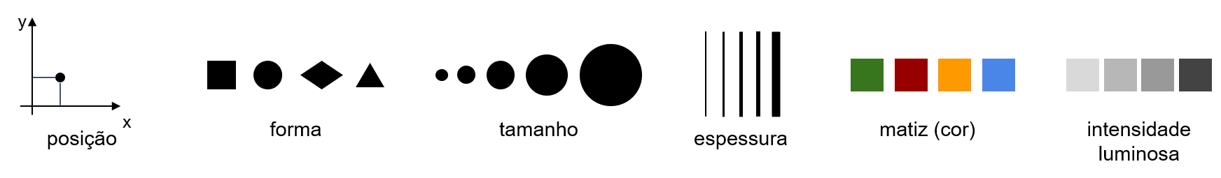

Esses são apenas alguns dos canais mais utilizados, mas existem diversos outros. Na próxima página, confira mais sobre esses canais.

De forma geral, os canais podem ser divididos em dois grandes grupos: canais de **identidade**, que dão informação sobre **o que** ou **onde**, e canais de **magnitude**, que dão informações sobre **quanto**.

Utilizamos canais de identidade para mapear variáveis categóricas e canais de magnitude para mapear variáveis quantitativas. Exemplos de canais de magnitude são: posição, tamanho, espessura e intensidade. Exemplos de canais de identidade são: forma e [matiz](https://leadfortaleza.com.br/ead/glossary/Matiz). A seguir, acompanhe como cada exemplo de visualização pode ser representado por seus canais e que tipos de dados eles codificam:

Figura 7 – Visualização 1 e seus elementos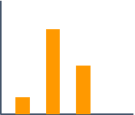Elemento gráfico: linha; Canais: comprimento e posição horizontal; Variáveis: uma quantitativa (comprimento vertical) e uma categórica (posição horizontal).

Figura 8 – Visualização 2 e seus elementos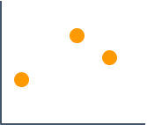Elemento gráfico: ponto; Canais: posição; Variáveis: duas quantitativas (posição horizontal e posição vertical).

Figura 9 – Visualização 3 e seus elementos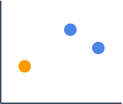Elemento gráfico: ponto; Canais: posição e [matiz](https://leadfortaleza.com.br/ead/glossary/Matiz); Variáveis: duas quantitativas (posição horizontal e posição vertical) e uma categórica (cor).

Figura 10 – Visualização 4 e seus elementosElemento gráfico: ponto; Canais: posição, [matiz](https://leadfortaleza.com.br/ead/glossary/Matiz) e tamanho; Variáveis: três quantitativas (posição horizontal, posição vertical e tamanho) e uma categórica (cor).

Alguns canais chamam mais a atenção do que outros, você não acha? Por exemplo, a posição e o comprimento se destacam mais que a intensidade de cor para variáveis quantitativas, pois as diferenças entre posição e tamanho são mais perceptíveis do que diferenças entre intensidade de cores. Da mesma forma, cores se destacam mais que formas para variáveis categóricas, pois as cores são melhor percebidas pelo sistema visual humano, entendeu?

Agora, confira o exemplo das duas visualizações a seguir. Perceba que os atributos quantitativos são mapeados na posição horizontal e na vertical dos pontos. Note também que as duas visualizações mapeiam dois atributos quantitativos pelas posições e um atributo categórico por cor e por formas, respectivamente:

Figura 11 – Mapeamento de [variável](https://leadfortaleza.com.br/ead/glossary/Variavel_Visualizacao_de_dados) categórica para a cor versus para a forma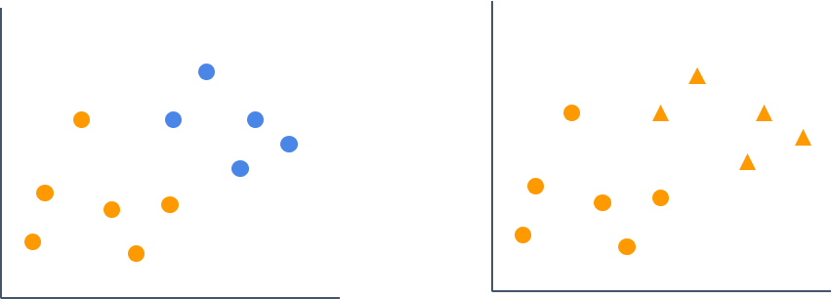

Observe que ambas as visualizações representam o mesmo conjunto de dados. A única diferença é que, na primeira, o atributo categórico é mapeado para a cor; enquanto, na segunda, este atributo é mapeado para a forma. Em qual das visualizações você percebe que a diferença entre as categorias se destaca mais? Você acha que esse exemplo confirma o que foi dito sobre as cores se destacarem mais do que formas? Então, a seguir, confira como mapear valores de dados para canais.

Para mapear os valores dos dados para os canais, é necessário que haja uma escala que especifique quais valores nos dados correspondem a quais valores nos canais. Isso normalmente é feito através de sistemas de coordenadas, em que os valores mapeados são especificados nos eixos. Como exemplo, relembre o gráfico de quantidade de bolsas de sangue que foi apresentado anteriormente. Ele ilustra a quantidade de bolsas de cada tipo sanguíneo. Nessa visualização, a quantidade de bolsas de sangue é mapeada em comprimento e é indicada pelo eixo vertical.

Figura 12 – Quantidade de bolsas de sangue – Gráfico 4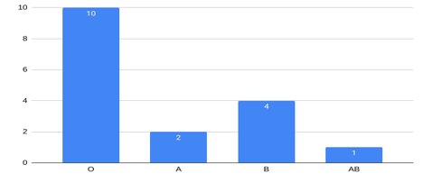

De maneira similar, no gráfico de visualização de sites, as variáveis x (número de logins feito por um usuário) e y (quantidade total de horas que o usuário passou no site) são mapeadas na posição horizontal e vertical, respectivamente, e os seus valores são indicados pelos eixos. Esse tipo de sistema de coordenadas de eixos ortogonais é chamado de **sistema de coordenadas cartesianas**, e é extremamente utilizado para criar visualizações de dados, pela sua facilidade de compreender e representar.

Figura 13 – Gráfico de visualização de sites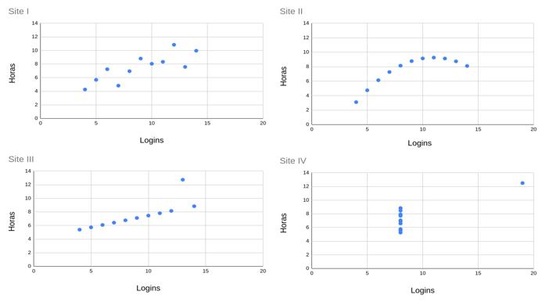

E você, já utilizou muito o sistema cartesiano?

Agora, você já conheceu os fundamentos da linguagem de visualização de dados, e, além disso, conheceu os dois tipos de gráficos muito utilizados: o gráfico de barras, muito usado para representar valores numéricos de categorias; e o gráfico de dispersão útil, para mostrar a relação entre variáveis quantitativas. Além destes, existem vários tipos de gráficos utilizados para visualizar dados, cada um com suas especificidades. Mas todo gráfico, por mais complexo que seja, pode ser definido a partir de seus elementos gráficos e dos canais que mapeiam os dados. Alguns outros tipos de gráficos muito utilizados são:

Figura 14 – Gráfico de pizza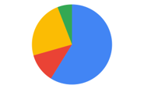

Figura 15 – Gráfico de linha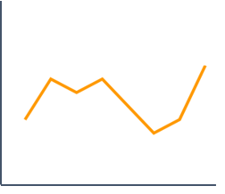

Figura 16 – Mapas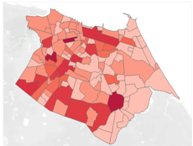

Confira um pouco sobre como cada um desses gráficos é utilizado:

* O gráfico de pizza é utilizado para indicar proporções entre categorias. Desse jeito, os valores de cada categoria são representados por meio de proporção;
* O gráfico de linha é utilizado para representar dados sequenciais, que são aqueles organizados em sequência;
* Mapas são utilizados para representar informação de localização.

É claro, isso é apenas uma amostra do grande universo da Visualização de Dados. Existem diversas variações destes gráficos, além de muitos outros tipos completamente diferentes. Além disso, como é uma área que está em constante desenvolvimento, novos métodos de visualização de dados são criados quase que diariamente.

Ah, infelizmente, nós chegamos ao fim da aula sobre os fundamentos de Visualização de Dados. Nesta aula, você conheceu alguns dos conceitos fundamentais dessa área fascinante; compreendeu como a visualização ajuda na exploração e comunicação de dados; e começou a desenvolver o raciocínio necessário para mapear dados em elementos visuais. Portanto, saiba que esse conhecimento teórico é muito importante para lhe orientar a criar visualizações eficientes e belas. Porém, assim como em qualquer arte, a habilidade de criar boas visualizações só é totalmente desenvolvida com a prática. Por isso, busque exercitar esse conhecimento. Aproveite para pesquisar mais e conferir os conceitos de termos da aula disponíveis no glossário. Há um universo enorme de dados para ser estudado!

Ah! E caso você tenha curiosidade de conhecer outros tipos de gráficos, o jornal Financial Times tem um infográfico que descreve muitos outros tipos de visualizações e suas aplicações. Confira isso neste link:  
<https://totaldatascience.com/wp-content/uploads/2019/10/p64.png>.

É isso! Até a próxima!

### Referências

* CAIRO, Alberto. **The Truthful Art:** *Data, Charts, and Maps for Communication*. New Riders, 2016.
* MUNZNER, Tamara. **Visualization Analysis & Design**. CRC Press, 2014.
* WILKE, Claus O. **Fundamentals of Data Visualization**. O’Reilly. 2019.